Статистические данные
Отчетный период 2019-2020 учебный год
Полное официальное название учебного заведения на русском языке | Муниципальное дошкольное образовательное учреждение детский сад «Ручеёк»
Официальное название учебного заведения на английском языке (если есть) | Municipal preschool educational institution kindergarten " Rucheek»
Ф.И.О. и должность руководителя учреждения | Смородкина Лариса Владимировна, заведующий
Ф.И.О. и должность координатора  (сотрудника, отвечающего в учреждении за работу по программе  «Эко-школы/Зеленый флаг») | Кирлис-Торопова Алена Владимировна, воспитатель
С какого года ваше учреждение является участником программы | С октября 2019
Какое количество флагов в вашем учебном учреждении на дату сдачи этого отчета | нет
Телефон (с выходом) | Учебное заведение | Координатор
Телефон (с выходом) | 89501392381 | 89027642104
Факс (с кодом) | Учебное заведение | Координатор
Факс (с кодом) | -
Электронная почта | Учебное заведение | Координатор
Электронная почта | ruceeek@mail.ru | Kirlis-toropova@yandex.ru
Сайт вашего учебного заведения | rucheek.tulunr.ru
Есть ли на вашем сайте информация о том, что учреждение является участником программы «Эко-школы/Зеленый флаг»? Если да, то укажите ссылку
Почтовый адрес учебного заведения | 665218, Россия, Иркутская обл., Тулунский р-н, с. Гадалей, ул. 40 лет Победы, 1.
Общая численность педагогов (преподавателей, воспитателей) | 6
Общая численность всех сотрудников учебного заведения | 17
Число сотрудников-участников программы «Эко-школы/Зеленый флаг» | 17
Общее численность воспитанников | 51
Общее число воспитанников, принимавших участие хотя бы в одном мероприятии Плана действий за отчетный период | 40
Полное название органа местного самоуправления или местной/районной/региональной администрации, который поддерживает Вашу работу по проекту. Если их несколько, то укажите все. | Комитет по образованию Тулунского муниципального района,  Администрация Гадалейского сельского поселения
Общее количество учреждений, с которыми сотрудничает Ваше образовательное учреждение | 9
Приоритетная тема(ы), по которой работало учебное заведение (нужное подчеркнуть или дописать) | Рациональное управление отходами
Участвовало ли Ваше образовательное учреждение в 2019-2020 учебном году в международном проекте компании Ригли и Эко-школ «Меньше мусора» | нет
Если да, то зарегистрировались ли Вы на международном сайте проекта | нет
Дата принятия отчета | Принят на заседании Экологического Совета  « 30 » октября 2019 года

Описание 7-ми шагов на пути к получению Зеленого флага
Шаг 1. «Создание экологического совета»
Кратко опишите создание Совета (по какому принципу выбирались члены Совета, максимум 0,5 стр.)
В состав экологического совета вошли дети, педагоги, технический персонал, родители (законные представители). Члены Совета отбирались по следующим принципам: добровольности, гласности, заинтересованности, активности. В экологический совет вошли люди, интересующиеся проблемами экологии. Задачи и формы деятельности экологического совета:
- установление контактов с другими организациями;
- организация и проведение экологических мероприятий: семинаров, праздников, акций, выставок и т.д.;
- осуществление дополнительного экологического образования дошкольников с использованием разных форм информационных технологий;
- привлечение дошкольников к научно-исследовательской деятельности в области охраны окружающей среды.
Приведите список членов Совета
Фамилия И.О. председателя Совета |  |  |  | Должность или класс (секция, группа)
Кирлис-Торопова Алена Владимировна |  |  |  | воспитатель
Фамилии И.О. членов Совета |  |  |  | Должность или класс (секция, группа)
Петушкова И.В. |  |  |  | Заведующий хозяйством
Лыткина И.А. |  |  |  | воспитатель
Хализова О.А. |  |  |  | воспитатель
Петрова Н.С. |  |  |  | родитель
Грачёва В.О. |  |  |  | родитель
Устинов Иван |  |  |  | воспитанник подготовительной группы
Купрякова Златослава |  |  |  | воспитанница старшей группы
Шаг 2. «Проведение исследования экологической ситуации»

Кратко опишите основные направления исследований экологической ситуации
(макс. 0,5 страницы)
Наш детский сад является заложником подобной ситуации. Недалеко от нашего дошкольного учреждения находится полигон (свалка). Жители нашего села, не задумываясь об экологии, нередко выбрасывают бытовой мусор прямо недалеко от своего дома, а также мимо мусорной свалки, вываливают около дороги.
На заседании эко-совета был рассмотрен и утверждён проект «Сохраним планету от мусора», в ходе которого предложено детям отследить, сколько и какого мусора накапливается в каждой группе за день, определить его характер. Аналогичную работу детям было предложено провести дома с родителями. Перед детьми была поставлена проблемная ситуация: как бороться с мусором в детском саду и дома, можно ли превратить ненужные вещи, которые мы выбрасываем, в полезные и интересные. Ежедневно во время прогулки дошкольники принимают участие в уборке территории своего участка, и каждый раз у них возникают вопросы:
1. Что мы знаем?
Что наши дворы и село замусорены.
Что мусор бывает разный.
Что мусор отвозят на свалку.
2.Что мы хотим узнать?
Почему люди бросают мусор?
Что нужно сделать, чтобы его стало меньше?
Как можно использовать мусор?
3.Что сделать, чтобы узнать?
Спросить у других людей.
Посмотреть в книгах.
Посмотреть по телевизору (видеофильм).
Понаблюдать.
Провести эксперимент.
4. Что можно сделать для улучшения экологической ситуации конкретно в нашем садике?
По примерным подсчетам в каждой семье за месяц собирается около десятка пластиковых крышек, пробок которые затем выбрасываются вместе с остальным мусором, примерно 25 кг. бумажной продукции и 12 батареек в год. Последствия воздействия пластика (при сгорании он выделяет ядовитый газ) на природу, на здоровье людей и окружающую среду очевидны. К тому же, пластик в нашем селе не перерабатывается, и мы можем помочь сохранить природу, не отправляя очередную порцию мусора на свалку. Советом было решено повторно использовать пластмассовые крышечки, пакеты, кули бумажные и т.д. для оформления территории и групп дошкольного учреждения.
Да и не мусор это - а элементы будущих шедевров.
Экологическим советом МДОУ был разработан план мероприятий.

Шаг 3. «Разработка плана действий по снижению нагрузки на окружающую среду»

Мероприятие |  |  | Количество участников |  | Срок проведения |  | Ответственный
Мусор
Заседание экологического совета:  1.Акция «День Байкала» |  |  | 45 |  | первая декада сентября |  | Воспитатели, родители
2.Раздельный сбор мусора воспитателями, детьми старших и подготовительных групп и их родителями в детском саду и дома. |  |  | 53 |  | в течение года |  | Воспитатели
3. Акция «Очистим село от мусора» |  |  | 47 |  | октябрь |  | Воспитатели
3. Выставка спортивного и игрового инвентаря, изготовленного из бросового материала. |  |  | 12 |  | ноябрь |  | Воспитатели
4. Выставка музыкальных инструментов из бросового материала. |  |  | 9 |  | ноябрь |  | Воспитатели
5. Акция Новогодняя эко игрушка, создание ёлочной игрушки и символа года из бросового материала |  |  | 22 |  | декабрь |  | Воспитатели
6. Проект Зимнего дизайна игровых участков |  |  | 36 |  | Декабрь-январь |  | воспитатели
7. Поделка к 23 февраля из бросового материала. |  |  | 25 |  | февраль |  | воспитатели
8. Проект «Вторая жизнь газете».  Конкурс поделок «Вторая жизнь газете».  Проведение конкурса: «Эко-мода» |  |  | 39 |  | март |  | воспитатели
9. Выставка открыток из конфетных обёрток и упаковочного материала |  |  | 21 |  | март |  | воспитатели
10. Акция «Международный День Земли»  Выставка рисунков «Мы дети Планеты» |  |  | 109 |  | апрель |  | воспитатели
11. Акция «Эко-сумочка», сшитая из ненужных вещей.  Выставка рисунков, дизайн Эко - сумки |  |  | 115 |  | апрель |  | воспитатели
12. Акция: «Чистый дворик» (уборка территории). |  |  | 47 |  | май |  | воспитатели
13. Проведение спортивно-экологического досуга «В нашем зале чистота», посвящённому «Дню защиты детей» |  |  | 157 |  | май |  | воспитатели
14.Работа в режиме инновационной площадки по агробизнес-образованию «Дом, в котором мы живём!» направление «Ландшафтный дизайн». |  |  | 56 |  | В течение года |  | Дети, педагоги, родители, коллектив детского сада
Шаг 4. «Мониторинг и оценка»

Кратко опишите, как оценивались предварительные результаты, и производился контроль выполнения плана действий (макс. 0,5 страницы)
Ежемесячно с педагогами МДОУ обсуждались предстоящие мероприятия. По итогам выполнения мероприятий на заседании эко-совета заслушивались отчеты по результатам их выполнения. При необходимости в план действий вносились корректировки, дополнения новыми мероприятиями. Экологический Совет МДОУ отслеживал выполнение плана, подводил итоги после каждого проведенного мероприятия.
Итогом работы над проектом «Сохраним планету от мусора», были проведены выставки работ:
- детей и родителей из бросового материала, выставка игровых макетов;
- из бросового материала были изготовлены дидактические пособия, декорации для экотеатра;
- на участке детского сада выполнены постройки из автомобильных покрышек и пластиковых бутылок, рисунки из пластиковых пробок.
Шаг 5. «Включение экологической тематики в школьные курсы»
Кратко опишите каким образом и в рамках каких предметов и курсов была включена экологическая тематика или представьте информацию в виде списка (макс. 1 стр.)
Проект «Эко-школа/Зеленый флаг» был включен в программу развития МДОУ детский сад «Ручеёк» и педагоги успешно его реализуют через различные виды детской деятельности. Тема проекта «проецируется» на образовательные области, предлагаемые в ФГОС дошкольного образования.
Художественно–эстетическое развитие: рисование плакатов, составление коллажей, изготовление поделок, оформление группы из бросового материала.
Познавательное развитие:
Образовательные мероприятия: «Бросим умный взгляд на мусор»; «Мусор Земле не к лицу»; «Сортируем мусор, бережем природу»; «Враг природе — мусор»;
Рассматривание фотографий и иллюстраций на тему: «Охрана природы» «Ознакомление со свойствами резины, стекла, пластика, бумаги», «Как выглядит наша планета?», «Помоги животным»
Провели беседы, каким бывает мусор, откуда он берется, как природа «борется» с человеческим мусором, почему в самой природе мусора не бывает.

Опыты и эксперименты: «Тонет – не тонет», «Печатки», «Чудесный сундучок», «Собери по описанию, цвету и образцу». Проведение длительного эксперимента: «Мусор в земле».
Коллекционирование крышек для создания коллажей.
Провели анкетирование среди родителей: родители ответили на вопросы анкеты «Как я учу своего ребёнка беречь природу». Данное анкетирование показало, что на экологические вопросы воспитания и отношение детей к бытовым отходам и мусору, родители обращают пристальное внимание, так как эта проблема актуальна во всём мире.

Благодаря творческому подходу родителей, энтузиазму и умелым рукам, воплотилось то, что мы часто обсуждали с детьми, как же помочь Земле? Что можно сделать из мусорных отходов, из того, что нам больше не нужно и не пригодится в жизни? Дали мусору вторую жизнь. Выставки поделок из бросового материала.
Наша работа - это звонок для каждого из нас. Говорят, что чисто не там, где убирают, а там, где не сорят. Если человек чувствует ответственность за то, что его окружает, он будет выполнять совсем несложные правила: бросать мусор в урну, сортировать его и выбрасывать в разные контейнеры. Но такого человека нужно воспитать.

Шаг 6. «Предоставление информации и сотрудничество»
(добавьте строки, если нужно)
№ | Мероприятия | Дата проведения | Целевая группа |  |  | К-во участн. | Результативность
1. | Акция «День Байкала»  Выставка «в гостях у Нерпы» | Первая декада сентября | Дети, педагоги, родители |  |  | 35 | «Парад нерпят» - с привлечением жителей села, акция напоминает о необходимости охраны водоёма от активности людей.
2. | Акция «Очистим село от мусора» | 4 неделя октября | Дети, педагоги родители,  Социальные партнёры |  |  | 63 | Жителям села раздали буклеты и листовки приготовленные детьми и педагогами.  Провели субботник на территории и за территорией детского сада.
3. | Конкурс МДОУ спортивного и игрового инвентаря, изготовленного из бросового материала. | ноябрь | Дети, родители |  |  | 15 | Сертификаты участникам
4. | Выставка среди дошкольных организаций Тулунского муниципального района музыкальных инструментов из бросового материала. | 4 неделя ноября | Дети, родители |  |  | 15 | Сертификаты участникам
5. | Акция: «Покормите птиц зимой» | ноябрь | Дети, родители, социальные партнёры |  |  | 25 | Педагогами и детьми были придуманы листовки и плакат: привлечение внимания детей и взрослых к зимующим птицам. Родителями вместе с детьми были сделаны кормушки из бросового материала и развешаны в парках села и на территории детского сада.
6. | Акция: « Новогодняя эко- игрушка», создание ёлочной игрушки и символа года из бросового материала  Участие в Фестивале «Новогоднее превращение» | декабрь | Дети, педагоги, родители |  |  |  | Сертификаты учасникам фестиваля, создание мини-музея новогодней игрушки для родителей жителей села.
7. | Конкурс «Зимнего дизайна игровых участков» | Декабрь, январь | Дети, педагоги, родители |  |  | 29 | Сертификаты:  1 место – группа «Смешарики»;  2 место – группа «Солнышко»  3 место – группа «Почемучки»
8. | Конкурс поделок к 23 февраля из бросового материала «Военная техника» | Февраль | Дети, родители |  |  | 18 | Сертификаты победителям и учасникам конкурса
9. | Конкурс поделок «Вторая жизнь газете» Проведение конкурса: «Эко-мода» | Март | Дети, родители |  |  | 25 | Сертификаты победителям и учасникам конкурса  Победителем конкурса стала Лыткина Елизавета и её мама Лыткина И. А.
10. | Выставка открыток из конфетных обёрток и упаковочного материала | март | Дети, родители |  |  | 35 | Изготовление Открыток из фантиков к 8 марта.
11. | Акция« Международный День Земли»  Выставка рисунков «Мы дети Планеты» | Апрель | Дети |  |  | 45 | Сертификаты:  1 место Долгих Валерия  2 место Петрова Алина  3 место Лыткина Елизавета
12. | Акция «Эко-сумка», сшитая из ненужных вещей.  Выставка рисунков, дизайн Эко-сумки. | Апрель | Дети, родители |  |  | 35 | В онлайн режиме для детей и родителей провели консультации:  Что такое Эко-сумка?  Технология пошива Эко-сумки?  В рамках акции дали задание:  Выполнить дизайн будущей Эко-сумки и изготовление изделия своими руками.
13. | Акция: «Чистый дворик» (уборка территории). | май | Дети, родители. |  |  | 47 | В онлайн режиме дети провели уборку во дворе и в огороде. Распространение буклетов «Сохраним планету от мусора» Дети самостоятельно пришли к выводу:  «Чисто не там, где метут - а там, где не сорят!»
14. | Работа в режиме инновационной площадки по агробизнес-образованию «Дом, в котором мы живём!» направление «Ландшафтный дизайн». | В течении года | Дети, педагоги родители, социальные партнёры |  |  | 56 | Сотрите на сайде МДОУ rucheek.tulunr.ru
Шаг 7. «Формулировка и принятие Экологического кодекса»
Кратко опишите процедуру разработки и принятия Экологического кодекса (макс. 0,5 стр.) и приведите текст или фотографию
Решая проблему рационального использования мусора, Экологическим Советом совместно с детьми был сформулирован и принят Экологический Кодекс:
Природа и человек тесно связаны. И если природа может существовать без человека, то человек без нее не может. Поэтому так важно жить в гармонии с природой. Но, к сожалению, люди пытаются подчинить себе природы, стать ее хозяином, однако, это не получается.
Природу нужно беречь, ведь это наш дом.
.
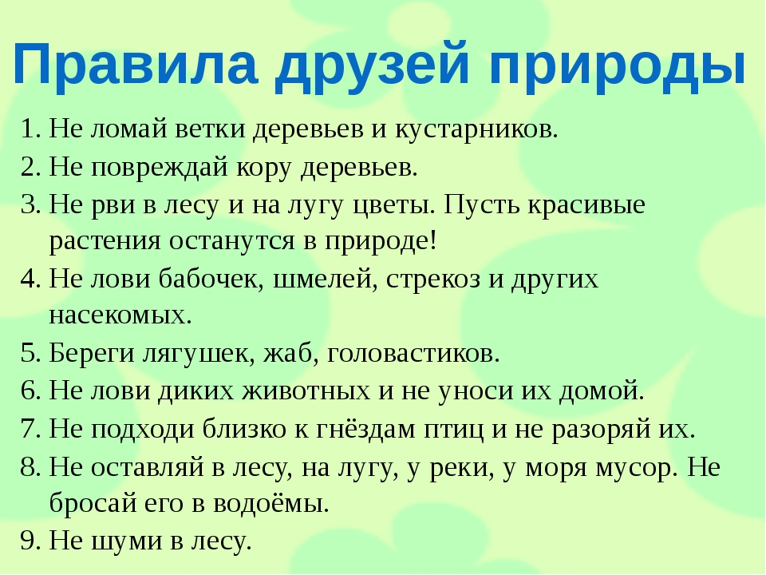

Живая земля.
Дружить с природой надо честно,
В природе все явления чудесны.
Природа-это дом,
В котором с вами мы живем.
Земля нас щедро одарила,
Чудес нам много подарила.
Вот чудо-реки и моря,
А вот и горы, и поля.
Вот лес стоит, как дом зеленый.
Хотим мы в этом доме жить.
Здесь все живет, растет и дышит,
И радуется солнцу и дождю.
В горах мы слышим речь ручья,
В лесу мы слышим соловья.
И это все живое!
И это все-наш дом родной!
Земля нам нежно улыбается,
И просит жизнь ту сохранить.
Давайте сохраним и сбережем
Наш дом, в котором с вами мы живем!

Какое количество благодарностей для детей необходимо вашему учреждению (в скобках укажите общее количество участников) | 4 (16)
Какое количество благодарностей для педагогов необходимо вашему учреждению (в скобках укажите общее количество участников) | 6
Какое количество благодарностей для администрации и социальных партнеров необходимо вашему учреждению | 2
Как был оплачен организационный взнос? (удалите ненужный показатель) | По квитанции

Проходила в дистанционном режиме смотрите на сайте rucheek.tulunr.ru
Проходила в дистанционном режиме смотрите на сайте rucheek.tulunr.ru
Проходил в дистанционном режиме смотрите на сайте rucheek.tulunr.ru
Смотрите на сайте rucheek.tulunr.ru

